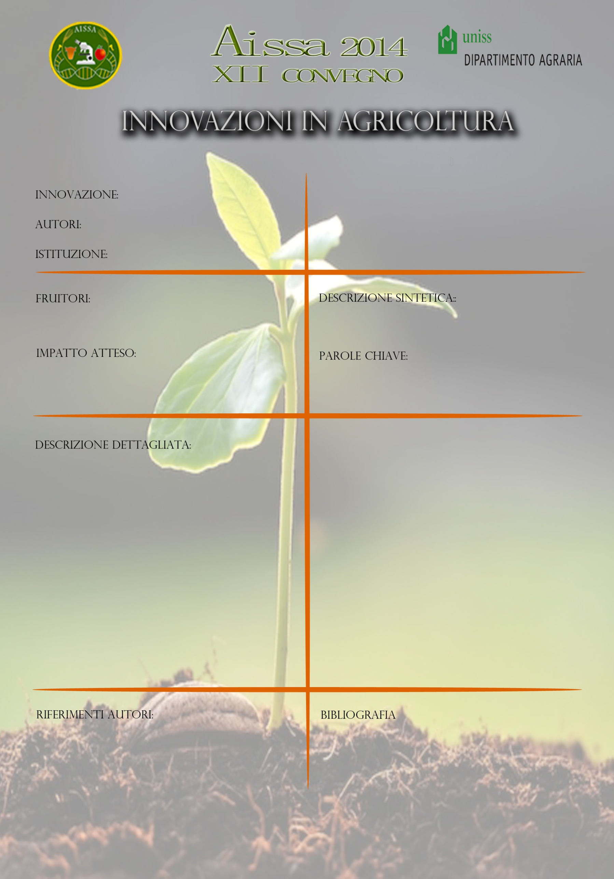

istituzione, indirizzi, mail etc..

(continua descrizione)

Max 4 parole

Inserire dettagliata descrizione dell’innovazione compresi eventuali link ipertestuali filmati disegni tabelle e quanto utile per una migliore comprensione dell’innovazione proposta.